По страницам произведений Эдуарда Успенского

*2 класс*

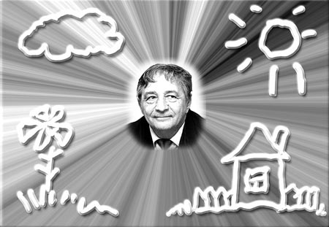

Как хорошо уметь читать!  
Об этом каждый должен знать.  
Барто, Маршак и Михалков  
Вас удивят без лишних слов.  
Чуковский вот уж много лет  
Для всех детей приятный дед.  
Теперь Успенский нам знаком,  
О нем сейчас мы речь ведем.

**Ведущий.** В настоящем сказочнике всё должно быть сказочным: и внешность, и душа, и поступки. По всем приметам Эдуард Николаевич Успенский – человек по-настоящему сказочный. Не случайно родители дали ему редкое имя – Эдуард. Имя Эдуард вместе с фамилией Успенский обязывало быть человеком со славой.  
Успенский работает в разных жанрах.   
Он пишет сказочные, фантастические, детективные, приключенческие повести, а также комиксы, стихи, рассказы, сценарии мультфильмов.   
Он вел передачи «Радионяня», «В нашу гавань заходили корабли», иногда появлялся в передаче «Спокойной ночи, малыши».  
Многих привлекают герои книг Успенского, будь то старуха Шапокляк, Кот Матроскин, следователи Колобки, обезьянка Анфиса, профессор Чайников. Любой его герой уникален, каждый имеет свой характер – яркий и неповторимый. Фантастическое дружелюбие, чувство ответственности за свои поступки, вежливость плюс немного, в общем-то, обычных чудес – это герои Успенского.  
Эдуард Николаевич про себя говорит: «Я мог быть Диснеем, директором концерна – во мне кто-то сидит и все время требует, чтобы я производил продукцию». Писатель и его герои – наши современники. Поэтому они близки, понятны, интересны и детям, и взрослым.  
Сейчас мы узнаем, с кем же вы познакомились, читая произведения Эдуарда Успенского.

*Выходят ученики и читают стихи О. Кузнецовой. Каждый держит рисунок с изображением героя, о котором рассказывает.*

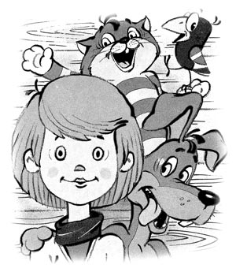**Ученик 2.**

В Простоквашино живут  
Дружные ребята:  
Дядя Федор, пес и кот –  
Ясно, полосатый.  
Хоть и ссорятся порой –  
Знаем мы из книжки,  
Но надежнее друзей  
Нету у мальчишки.

**Ученик 3.**

Этот музыкант зеленый  
Всем и каждому знаком.  
Появляется повсюду  
С лопоухим он дружком.

**Ученик 4.**

Очень хитрая старушка  
В черной шляпке на макушке.  
Любит пакостить она,  
И, заметьте, не одна.

**Ученик 5.**

Мог бы быть он лягушонком,  
Но малы все распашонки.  
Это просто супер жаба –  
Посмотрите вы хотя бы.  
Очень добрый он на вид.  
Может, кто-то возразит?

**Ученик 6.**

Кто ворчит и почту носит?  
Иногда приходит в гости  
С целым ворохом газет.  
Догадались или нет?  
Это Печкин, почтальон.  
Кто из вас с ним не знаком?

**Ученик 7.**

А это, друзья, осьминожки цветные.  
Они, как известно, артисты большие.  
Они своих пап посводили с ума –  
Об этом я в книжке читала сама.

**Ученик 8.**

Вы сюда все посмотрите:  
Это просто мальчик Митя.  
Лиха он не испугался  
И по речке вниз помчался.  
А волшебная река  
Широка и глубока.

**Ученик 9.**

А мне рассказать вам сегодня охота  
Про город, в котором живут бегемоты.  
Они инженеры, они модельеры,  
Но только неважные что-то манеры.

**Ученик 10.**

Лучший сыщик – Колобок.  
Я-то знаю в этом толк!  
Колобки идут по следу.  
Мы отпразднуем победу!

**Ученик 11.**

Кто придумал всех друзей,  
Подскажите поскорей!  
Выдумщик он дерзкий...

**Дети** (*все вместе*). Эдуард Успенский!

**Ведущий.** А сейчас мы с вами заглянем в Простоквашино, где живут дядя Федор, кот Матроскин, пес Шарик и почтальон Печкин. Почтальон Печкин принес посылку для кота Матроскина.

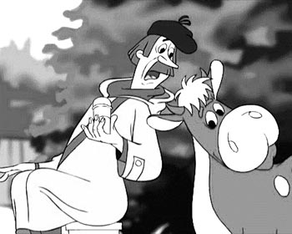

*Дети инсценируют отрывок из сказки «Дядя Федор, пес и кот» (глава 19 «Посылка»).*

– Вспомните, что находилось в этой посылке?

**Дети.** Солнце домашнее из Института физики Солнца.

**Ведущий.** Прежде чем встретиться еще с одним героем Успенского, послушайте, что рассказал автор о появлении этого героя:

– Меня часто спрашивают, как он появился на свет. Ну, во-первых, один мой друг называл так свою племянницу. Во-вторых, я однажды увидел забавную игрушку, собранную из разных деталей. И это навело меня на мысль о неизвестном доселе смешном и добром зверьке. Я думаю, что Чебурашка возник по молчаливому заказу маленьких читателей тогда, когда в нем приспела нужда. Раньше детям нужны были защитники-великаны – Илья Муромец или дядя Степа. А теперь они больше уверены в своих силах и сами хотят защищать и покровительствовать слабым, а Чебурашка немного им в этом помогает…

– У писателя существует еще одна версия о происхождении Чебурашки:

– История его появления состоит как бы из двух этапов. Однажды мне предложили написать текст к документальному фильму про Одесский порт. Я смотрел отснятые киноматериалы, и вдруг мое внимание привлек следующий эпизод: на экране показывают какой-то склад, куда привезли тропические фрукты, и на одной из банановых связок испуганно притаился маленький хамелеончик. Сцена эта мне запомнилась, а окончательно образ будущего товарища Крокодила Гены сложился, когда я увидел на улице маленькую девочку в шубе, купленной ей явно на вырост. Бедняга выглядела довольно забавно и из-за своей не в меру длинной одежды двигалась неуклюже и все время шлепалась на землю.

– Ну вот, опять чебурахнулась, – сказал кто-то из стоявших рядом со мной.   
После этого нужно было только прибавить немного фантазии.

– А теперь послушаем песенку всеми любимого нами Чебурашки.

*Звучит песня Чебурашки.*

– Трудно представить себе Чебурашку без лучшего друга – Крокодила Гены: интеллигентного, воспитанного, с хорошими манерами, умеющего дружить, немного грустного, но такого обаятельного Крокодила.

*Под фонограмму песенки Крокодила Гены (муз. В. Шаинского, сл. А. Тимофеевского) выходят ученики в костюмах Крокодила Гены (с гармошкой в руках) и Чебурашки. Они становится в центре, а дети водят вокруг них хоровод и поют песню.*

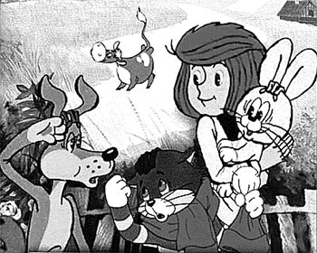

**Ученик 12.**

Это чей там голос слышен?  
Кто сует повсюду нос?  
Да еще шагает с крысой.  
Кто ответит на вопрос?  
Нет, не клоун, не чудак,  
А старуха...

**Дети** (*хором*). Шапокляк.

*Выходит девочка в костюме старухи Шапокляк.*

**Шапокляк.** Да, это я! Лучшая старушка на свете, лучшая выдумщица и фантазерка. Как же я люблю пошалить, побезобразничать! Ух, какую же сделать гадость? Ха-ха-ха!

*Девочка исполняет песню старухи Шапокляк.*

**Ведущий.** Оставим старуху Шапокляк с ее любознательностью и желанием кого-нибудь разыграть или над кем-нибудь пошутить.  
Чаще говорят о прозе Успенского, чем о его стихах. А это особый мир фантазий, вседозволенности. Посудите сами.

*Дети читают стихи «Разгром», «Память», «Страшная история», «На птичьем рынке».*

– Заканчивается наш праздник. Думаю, что вам понравился этот сказочный мир, который подарил нам Эдуард Успенский. Герои его книг стали вашими добрыми друзьями. Надеюсь, что любовь и интерес к произведениям Успенского у вас только начались. Сделано им невероятно много, но не хочется думать, что писатель достиг пика успеха. Перед ним еще долгая дорога. Мы сможем познакомиться с новыми героями Успенского – так надо нам, читателям.  
А сейчас приглашаем вас на просмотр мультфильмов по произведениям любимого писателя.

